

uvádza americký film spoločnosti Sony Pictures Classics


ZLATÝ GLÓBUS ZA NAJLEPŠÍ MUŽSKÝ HERECKÝ VÝKON VO VEDĽAJŠEJ ÚLOHE
NOMINÁCIA NA CENU AKADÉMIE V PIATICH KATEGÓRIÁCH
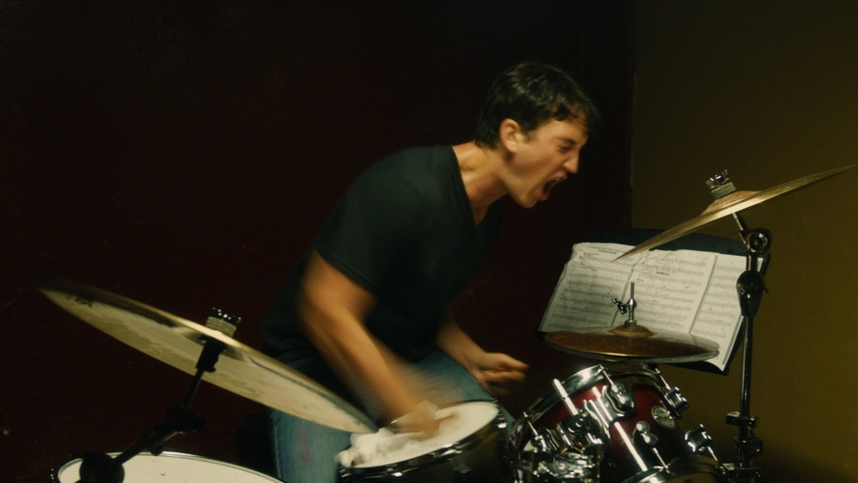

Scenár a réžia: Damien Chazelle
Produkcia: Jason Blum, Helen Estabrook,
David Lancaster, Michel Litvak
Vedúci výroby: Jason Reitman, Jeanette Brill,
Couper Samuelson, Gary Michael Walters
Výtvarník: Melanie Paizis-Jones
Kamera: Sharone Meir
Strih: Tom Cross
Hudba: Justin Hurwitz

Hrajú:
Miles Teller (Andrew)
J. K. Simmons (Fletcher)
Melissa Benoist (Nicole)
Paul Reiser (Jim)
Austin Stowell (Ryan)
Nate Lang (Carl)

© SONY PICTURES CLASSICS

V KINÁCH OD 22. JANUÁRA 2015

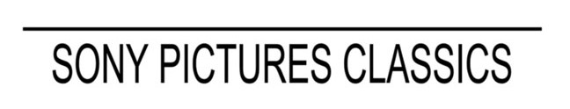

OBSAH
Andrew Neiman je devätnásťročný jazzový bubeník, ktorý sníva o sláve, ale nie je si istý tým, či sa jeho sny niekedy naplnia. Prenasledovaný neúspešnou spisovateľskou kariérou svojho otca je rozhodnutý vystúpiť až na samotný vrchol najprestížnejšieho hudobného konzervatória. Jedného večera na Andrewa, ktorý práve cvičí na bicie, narazí Terence Fletcher, dirigent, preslávený svojím učiteľským talentom rovnako ako svojimi nemilosrdnými praktikami. Hoci si v ten večer toho veľa nepovedia, prebudí Fletcher v Andrewovi túžbu dosiahnuť jeho cieľ. Na Andrewovo veľké prekvapenie si Fletcher nasledujúci deň vyžiada, aby bol pridelený k jeho kapele. Tento moment zmení mladému bubeníkovi život. Spočiatku robí len „záskok“ a otáča partitúru hlavnému bubeníkovi. Avšak na súťaži, ktorej sa kapela zúčastní, stratí hlavný bubeník nešťastnou náhodou, či niekoho pričinením, svoju partitúru. Andrew, ktorý pozná celý part naspamäť, dostane šancu ukázať svoj talent.

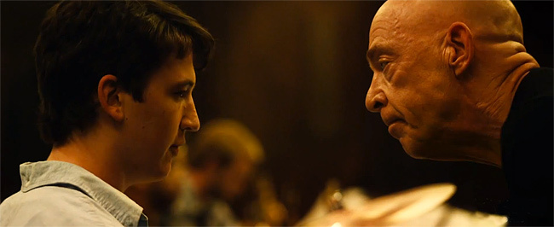

www.itafilm.sk www.sonyclassics.com/whiplash/

O FILME SLOVAMI REŽISÉRA
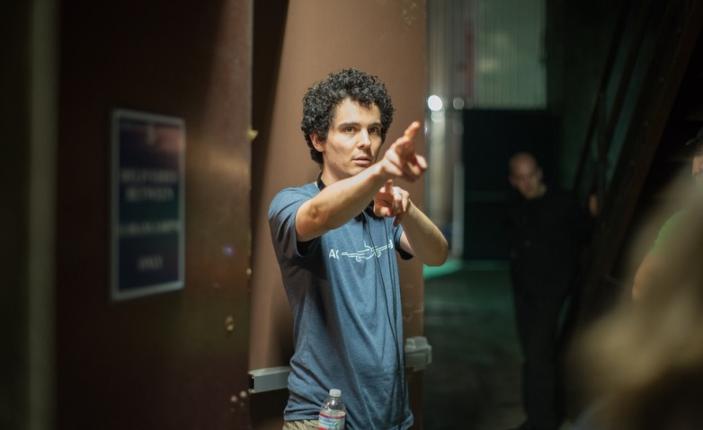
O radosti z hudby existuje celý rad filmov. Ako mladý bubeník vo vysokoškolskej jazzovej kapele na konzervatóriu som najčastešie pociťoval úplne inú emóciu: strach. Strach z toho, že vynechám úder. Strach z toho, že stratím rytmus. A zo všetkého najviac strach z môjho dirigenta. V prípade snímky Whiplash som chcel nakrútiť film o hudbe, ktorý by pôsobil dojmom vojnového filmu či gangsterky, v ktorom sú namiesto zbraní hudobné nástroje, slová sú tak ničivé ako strely a dej sa neodohráva na bojisku, ale v školskej skúšobni či na koncertom pódiu.
Z jazzových legiend ma vždy najviac fascinoval mladý Charlie Parker. Pokiaľ by ste sa v dobe, kedy mal Charlie 16 alebo 17 rokov, spýtali jeho rovesníkov, kdo z mladých bubeníkov v Kansas City má najväčšie ambície stať sa najslávnejším hudobníkom svojej generácie, nikto z nich by nespomenul Charlieho. V očiach tých skúsenejších bol iba nadšeným mladíkom s priemerným nadaním. Aj napriek tomu sa Charliemu v neskorších rokoch jeho dospievania čosi prihodilo, lebo vo veku devätnásť rokov hral tú najúžasnejšiu hubdu, akú kedy svet počul. Ako sa to stalo? Nuž, vraví sa, že sa jedného večera zúčastnil vystúpenia v klube Reno a pokazil svoje sólo: miestny bubeník po ňom hodil činelu a diváci ho vypískali z javiska. Išiel spať so slzami v očiach a slovami, že on im ešte ukáže. Nasledujúci rok cvičil ako zmyslov zbavený a keď sa do Rena vrátil, vyrazil svetu dych.
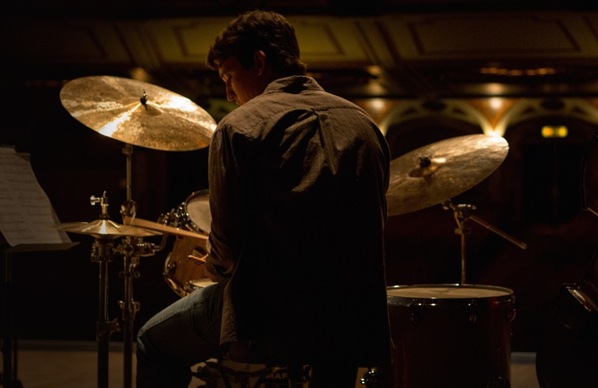
Ako vysokoškolák som trávil každý deň celé hodiny zatvorený v odhlučnenej pivnici, kde som cvičil na bicie, až som mal ruky rozodrané do krvi a sníval som práve o takejto premene. Vpred ma hnala vidina môjho osobného hrdinu, môjho školského dirigenta, ktorému sa v uplynulom desaťročí tiež podarila istá pozoruhodná premena: dokázal urobiť z vyučovania začínajúcej jazzovej kapely na štátnej škole v New Jersey najlepší štúdijný program svojho druhu v celých Spojených štátoch... aspoň podľa magazínu Down Beats. Kapela dosiahla až takej úrovne, že hrala na dvoch prezidentských inauguráciách a zahajovala jazzový festival JVC v New Yorku. Na dlhé roky sa bubnovanie stalo zmyslom môjho života a po prvýkrát sa mi stalo, že sa hudba v mojej mysli nespájala so zábavou, radosťou, či snahou o sebavyjadrenie, ale so strachom.
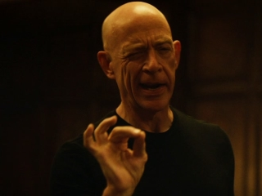
Keď na toto obdobie spomínam, snažím sa prísť na to, prečo a ako k tomu došlo. Moja dráha bubeníka vyvrcholila celonárodným uznaním a cenami, ale stále si dokážem veľmi živo vybaviť nočné mory, nevoľnosť a nechuť do jedla, dni neopísateľnej nervozity a to všetko v šlužbách hudobného štýlu, ktorý je na svojom povrchu predovšetkým o slobode a radosti. Viac než čokoľvek iné bol pre mňa v tých dňoch dôležitý jediný vzťah – vzťah k môjmu učiteľovi. Práve tento vzťah -plný napätia- som chcel podrobne preskúmať vo filme Whiplash. Ak je učiteľovou povinnosťou prijmeť študenta k tomu, aby dosiahol vyšších cieľov, kde sa nachádza bod zlomu? Bolo naozaj potrebné, aby bol Charlie Parker vypískaný z javiska, aby sa nakoniec mohol stať „Birdom“? Ako môžete z niekoho urobiť velikána?
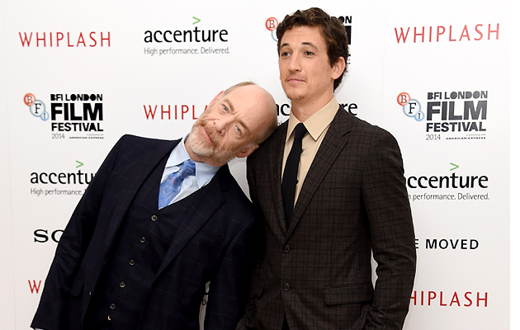
Aby som zachytil emócie, ktoré som v dobách svojho bubnovania cítil, chcel som nakrútiť každé hudobné vystúpenie vo filme tak, akoby sa jednalo o súboj na život a na smrť, ako napríklad automobilovú naháňačku alebo bankovú lúpež. Chcel som názorne ukázať všetky podrobnosti, ktoré som si pamätal, všetok ten pot, drinu a úsilie, ktoré si hudba vyžadovala. Štople do uší a zlomené paličky, opuchliny a doškriabané ruky, nekonečné počítanie a údery metronómu, pot a únavu. Zároveň som chcel zaznamenať aj tie intenzívne momenty krásy, ktoré hudba vyvoláva a ktoré je možné zachytiť prostredníctvom filmu. Keď sa započúvate do sóla Charlieho Parkera, ocitnete sa v stave blaženosti. Stálo to všetko, čím si musel Parker prejsť za to, že si my o desiatky rokov neskôr môžeme vychutnať výsledok jeho práce? Netuším, ale podľa môjho názoru sa jedná o otázku, ktorú má nepochybne zmysel si klásť a ktorá presahuje hranice hudby -dokonca hranice umenia- a dotýka sa konceptu, ktorý je tak jednoduchý, ale súčasne tak významný pre americkú povahu: dosiahnuť úspech za každú cenu.

